**Дата: 22.09.2022р.**

**План – конспект уроку з фізичної культури**

**Урок:№9**

**Клас: 7-А**

**Модуль:** легка атлетика

**Мета:** сприяти розвитку рухових якостей,виховувати в учнів любов до занять фізичними вправами.

**Завдання уроку:**

1.Контроль­ний навчальний норматив із бігу 30 м.

**Домашнє завдання**: Контроль­ний навчальний норматив із бігу 30 м.

**Хід уроку**

**І.** **Контроль­ний навчальний норматив із бігу 30 м.**

Техніка бігу на короткі дистанції  (або спринтерського бігу)

 Короткі дистанції – це біг 30м, 60м, 100м, 200м.

Перед виконанням спринтерського бігу в розминку обов’язково включаючи виконання спеціальних бігових вправ:

                        1.Біг із високим підніманням стегна;

                         2.«Дріботливий біг»;

                         3.Біг із закиданням гомілки назад;

                          4.Стрибкоподібний біг.

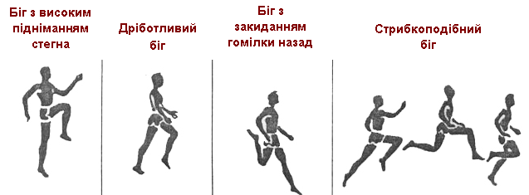

Спринтерський біг має свої особливості:

a)    Біг починається з низького старту.

b)    Учень - учениця відразу після старту повинні розвивати максимальну швидкість і підтримувати її до фінішу.

Кожен учень при виконанні бігу на короткі дистанції приймає положення низького старту. Він виконується зі стартових колодок, якщо біг виконується на ґрунті то викопуються маленькі ямки.

Кожен учень-учениця встановлює стартові колодки так, щоб він міг прийняти зручне положення для швидкого старту і бігу.

Перша колодка з меншим кутом встановлюється позаду стартової лінії на відстані 2 ступнів або довжини гомілки, а другу, з більшим кутом, - на одну ступню позаду першої. Ширина між колодками дорівнює ширині ступні.

За командою «На старт» стань перед стартовими колодками, присядь і обіприся спочатку однією, а потім другою ногою об колодку. Розставивши руки на ширині плечей, обіприся ними у ґрунт перед стартовою лінією. При цьому плечі мають знаходитися над стартовою лінією.

Спрямуй погляд на бігову доріжку і у цьому положенні чекай на команду «Увага».

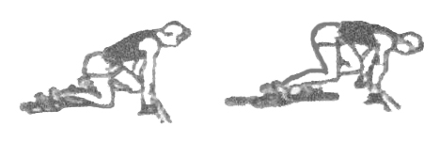

За командою «Увага» коліно ноги, що знаходиться позаду , відірви від землі, таз при цьому піднімається на рівні плечей.

За командою «Руш» тіло миттєво випрямляється вперед – вгору, ноги відштовхуються від колодок. Погляд спрямуй вперед на бігову доріжку. Нахил тіла повинен зменшуватись через 6-8 кроків, і тільки потім приймає вертикальне положення. Швидкість бігу на короткі дистанції  залежить від частоти роботи рук.

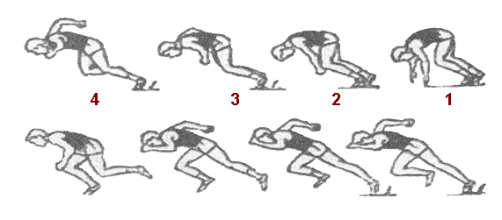

Уміння фінішувати теж має дуже важливе значення. Для збереження максимальної швидкості на останніх метрах дистанції необхідне певне зусилля.

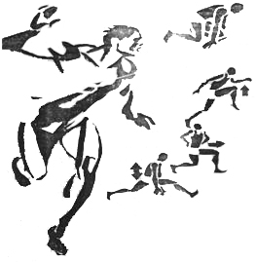

Успіх багато залежить від фінішного кидка. Під час заняття бігом дуже важливо вміти правильно дихати. Ритм дихання – суто індивідуальний. Швидкість бігу впливає на ритм дихання. Вдихати завжди треба через ніс, а видихати через ніс та напіввідкритий рот.

Під час великих навантажень можна дихати і через ніс і через рот.

Поради або правила виконання бігу на короткі дистанції:

                     1.Торкайся доріжки тільки носками ніг;

                     2.Ступні ніг переміщуй майже по одній лінії;

                     3.Біжи тільки по своїй доріжці;

                     4.Робіть широкі і швидкі кроки;

                     5.Руки рухай у напрямку бігу;

                     6.Не стискай кулаки, не зціплюй зуби та не напружуй  рота;

                     7.На фінішну стрічку набігай з максимальною частотою кроків;

                     8.Останній крок супроводжуй різким нахилом тулуба вперед;

                     9.Пам’ятай, перемога надається учневі, чиї груди на фініші бути

попереду;

**ІІ. Домашнє завдання:**

1.Контроль­ний навчальний норматив із бігу 30 м.

2.Виконану роботу надіслати на ел. пошту: **asgriva95@gmail.com**